RMK Teie:
info@rmk.ee Meie: 12.02.2025 nr KES 1-11/25-3

Niibi ja Niibi II turbatootmsalade kraavide hooldus

Tootsi Turvas AS omab Niibi ja Niibi II maavara kaevandamise keskkonnalubasid turba kaevandamiseks ja kuivendusvee juhtimiseks eesvoolu.
KL-514286 – Niibi II maavara kaevandamise keskkonnaluba
LMKL-005 – Niibi vee erikasutuse ja maavara kaevandamise keskkonnaluba
Oleme alustanud Niibi II turbatootmisala ettevalmistustöödega ning töö käigus selgus, et tootmisala kuivendusvee juhtimiseks rajatud kraavid kulgevad osaliselt väljaspool turbatootmisala mäeeraldise ja teenindusmaa piire (Vt. jooniseid 1, 1A, 2, 2A, 2B) asuvatel RMK kinnistutel 44101:001:2031 ja 44101:001:2033.

Joonis 1 Joonis 1A
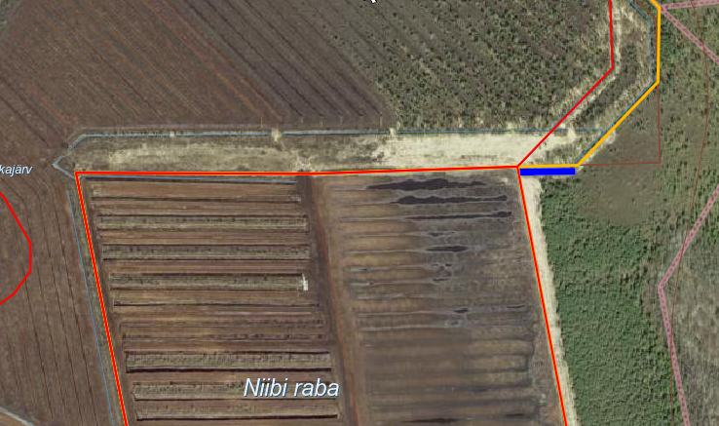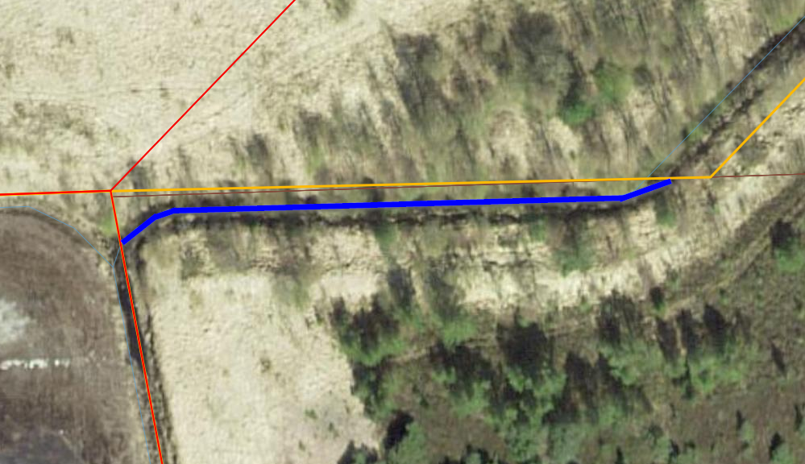

Joonis 2
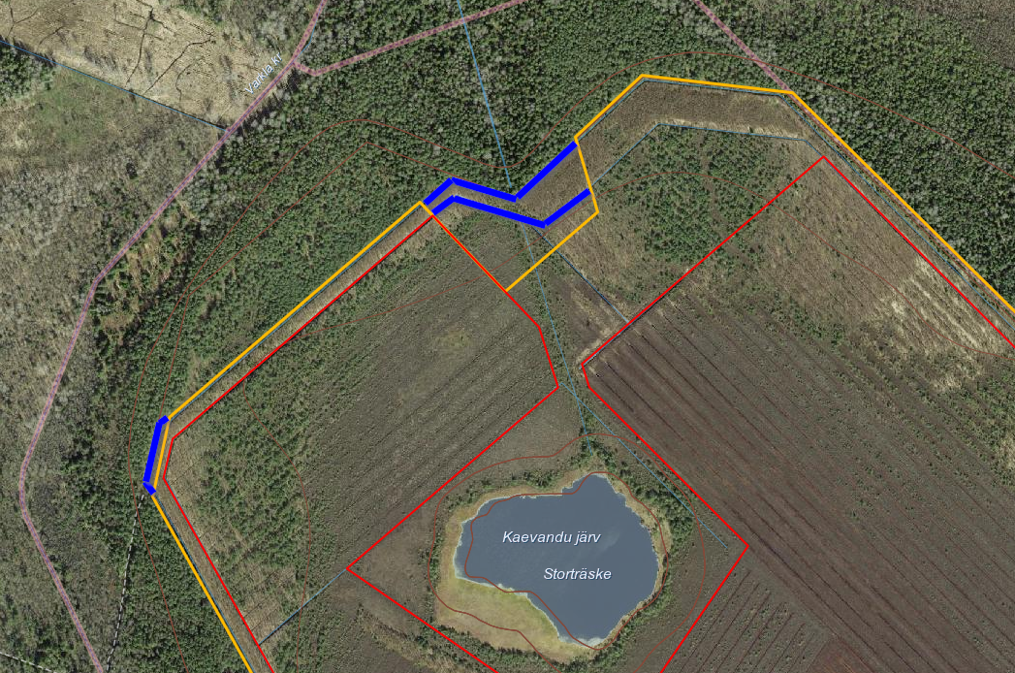
Joonis 2 A Joonis 2 B
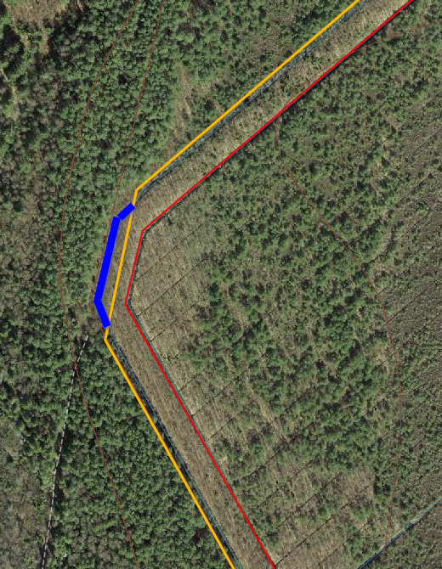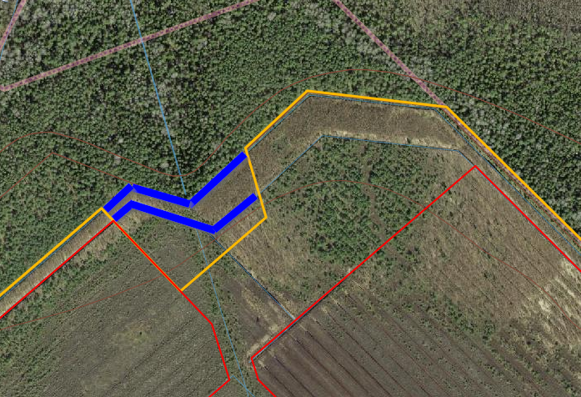

Lisaks nendele väiksematele kraavide osadele kulgeb kuivendusvee võrk (sinised jooned kaardil) läbi RMK kinnistul (katastritunnus 43601:001:0223) asuvate kraavide ja settebasseinide eesvoolu, Salajõe jõkke (lisa 1, kuivendusvõrgu plaan).
Joonis 3, väljavõte kuivendusvõrgu plaanist.
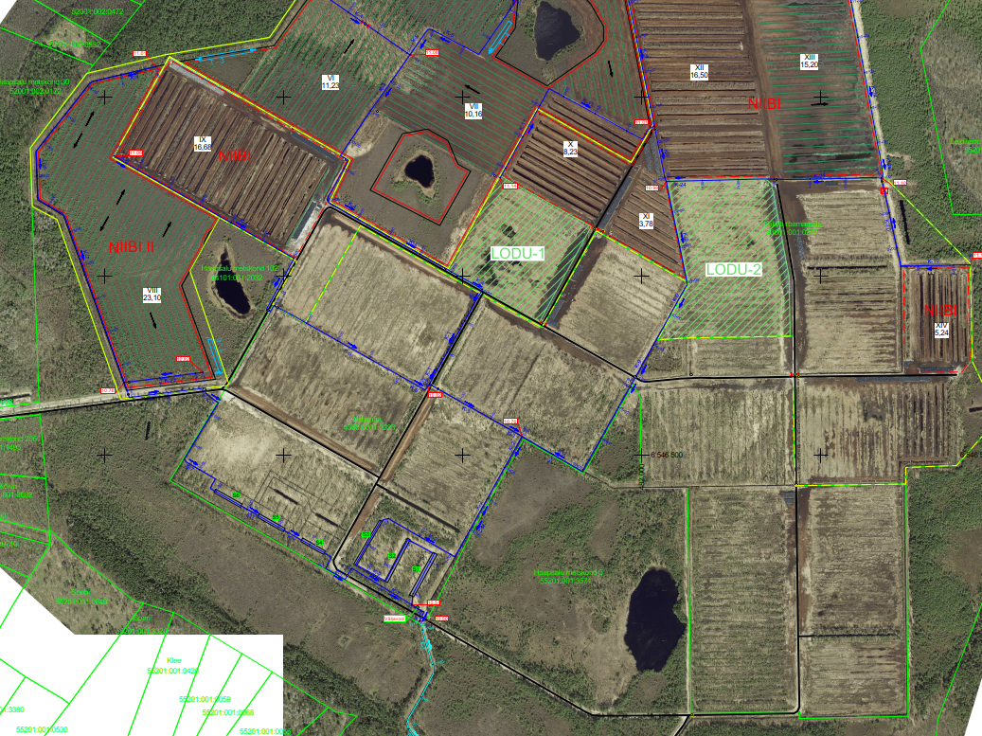

Soovime RMK kooskõlastust kõikide Niibi ja Niibi II turbatootmisala teenindavate kraavide hoolduseks, mis asuvad RMK kinnistutel 44101:001:2031, 44101:001:2033 ja 43601:001:0223

Lugupidamisega

/Allkirjastatud digitaalselt/

Evelin Krekker
AS Tootsi Turvas
Keskkonnajuht

lisa 1 - kuivendusvõrgu plaan

